## **PROIECT BAZE DE DATE**

1. Descrierea modelului real, a utilității acestuia și a regulilor de funcționare.

Baza de date pentru un lant de magazine fizice care se ocupa cu comercializarea produselor de incaltaminte. Aceste magazine se aprovizioneaza de la mai multi furnizori. Clientii avand optiunea de a plasa comenzi acestea urmad a fi directionate catre cel mai apropiat magazin.

1. Prezentarea constrângerilor (restricții, reguli) impuse asupra modelului.

Fiecare magazin are mai multi angajati.

Fiecare magazin are mai multi furnizori.

Fiecare magazin detine mai multe stockuri.

Stockurile au la baza un produs.

Mai multi furnizori aprovizioneaza cu unu sau mai multe produse magazinul.

Clientul plaseaza minim o comanda.

Comanda este plasata la doar un magazin.

Comanda contine produsele cumparate.

Factura este realizata pentru fiecare produs cumparat.

1. Descrierea entităților, incluzând precizarea cheii primare.

|  |  |  |
| --- | --- | --- |
| **ENTITATE** | **CHEIE PRIMARA** | **OBSERVATII** |
| Furnizor | furnizor_id | Informatii generale despre furnizor |
| Magazin Adidasi | magazin_id | Locatia magazinului si date legate despre activitate. |
| Angajat | angajat _id | Informatii generale despre angajat (vechime, nume, salariu...) |
| Client | client_id | Clientul este caracterizat prin date personale precum : nume, prenume, data nașterii, telefon, adresă, oraș, email. |
| Comanda | comanda _id | Lista de produse cumparata, magazinul de la care se preiau produsele, informatii legate de cumparator, precum si stadiul in care este comanda(plasata/pregatita/in drums spre client/finalizata). |
| Produs | produs_id | Informatii generale legate de produs . |
| Stock | stock_id | Cate produse de un fel sunt detinute de un magazin si alte informatii despre ele. |
| Factura | factura_id | Aceasta cuprinde garantia fiecarui produs si TVA-ul . |

1. Descrierea relațiilor, incluzând precizarea cardinalității acestora.

|  |  |  |
| --- | --- | --- |
| **RELATIE** | **CARDINALITATE** | **OBSERVATII** |
| aprovizioneaza | (furnizor, produs)-magazin many-to-one  furnizor-(produs,magazin)  many-to-one  produs-(furnizor, magazin)  many-to-one | Magazinul poate fi provizionat de mai multi furnizori cu mai multe produse.  Mai multi furnizori poate aproviziona.  Aprovizionarea se realizeaza prin unu sau mai multe produse. |
| lucreaza la | angajat-magazin  many-to-one | Un angajat poate lucra doar la un magazin. |
| atribuita | comanda-magazin  many-to-one | O comanda poate fi atribuita doar unui magazin |
| plaseaza | client-comanda  one-to-many | Un client poate plasa una sau mai multe comenzi, dar aceasi comanda nu poate fi plasata de mai multe clienti. |
| detine | stock-magazin  many-to-one | Un magazin poate detine mai multe stockuri. |
| devine | produs-stock  many-to-one | Mai multe produse devin stockuri. |
| contine | stock-(factura,comanda)  many-to-one  comanda-(stock,factura)  one-to-one  factura-(stock,comanda)  many-to-one | Mai multe produse pot fi pe o factura.  O camnda este plasata doar o data.  Este cate o factura pentru fiecare comanda. |

1. Descrierea atributelor, incluzând tipul de date și eventualele constrângeri, valori implicite, valori posibile ale atributelor.

ENTITATE: FACTURA

|  |  |  |  |  |
| --- | --- | --- | --- | --- |
| **Atribut** | **Tip** | **Dimensiune/ precizie** | **Valori posibile si valori default** | **Observații, obligatoriu/opțional** |
| garantie | date |  |  | optional |
| tva | integer | 5 |  | obligatoriu |
| data | date |  | Data curenta | oblgatoriu |

ENTITATE: FURNIZOR

|  |  |  |  |  |
| --- | --- | --- | --- | --- |
| **Atribut** | **Tip** | **Dimensiune/ precizie** | **Valori posibile si valori default** | **Observații, obligatoriu/opțional** |
| nume | string | 15 |  | obligatoriu |

ENTITATE: PRODUS

|  |  |  |  |  |
| --- | --- | --- | --- | --- |
| **Atribut** | **Tip** | **Dimensiune/ precizie** | **Valori posibile si valori default** | **Observații, obligatoriu/opțional** |
| denumire | string | 15 |  | obligatoriu |
| culoare | string | 15 |  | obligatoriu |
| descriere | string | 200 |  | optoinal |

ENTITATE: STOCK

|  |  |  |  |  |
| --- | --- | --- | --- | --- |
| **Atribut** | **Tip** | **Dimensiune/ precizie** | **Valori posibile si valori default** | **Observații, obligatoriu/opțional** |
| cantitate_produs | integer | 5 | Default 0 |  |
| marime | Integer | 2 |  | obligatoriu |
| pret | Integer | 5 |  | obligatoriu |

ENTITATE: MAGAZIN ADIDASI

|  |  |  |  |  |
| --- | --- | --- | --- | --- |
| **Atribut** | **Tip** | **Dimensiune/ precizie** | **Valori posibile si valori default** | **Observații, obligatoriu/opțional** |
| oras | string | 15 |  | obligatoriu |
| adresa | string | 25 |  | obligatoriu |

ENTITATE: COMANDA

|  |  |  |  |  |
| --- | --- | --- | --- | --- |
| **Atribut** | **Tip** | **Dimensiune/ precizie** | **Valori posibile si valori default** | **Observații, obligatoriu/opțional** |
| statut | string | 15 | Plasata / pregatita / pe drum / finalizata | obligatoriu |
| pret | integer | 9 |  | obligatoriu |

ENTITATE: CLIENT

|  |  |  |  |  |
| --- | --- | --- | --- | --- |
| **Atribut** | **Tip** | **Dimensiune/ precizie** | **Valori posibile si valori default** | **Observații, obligatoriu/opțional** |
| nume | string | 15 |  | obligatoriu |
| prenume | string | 15 |  | obligatoriu |
| mail | string | 35 |  | obligatoriu |
| adresa | string | 40 |  | Obligatoriu |

ENTITATE: ANGAJAT

|  |  |  |  |  |
| --- | --- | --- | --- | --- |
| **Atribut** | **Tip** | **Dimensiune/ precizie** | **Valori posibile si valori default** | **Observații, obligatoriu/opțional** |
| nume | string | 15 |  | obligatoriu |
| prenume | string | 15 |  | obligatoriu |
| data_angajare | date |  |  | obligatoriu |
| salariu | Integer | 5 |  | Obligatoriu |
| cnp | string | 13 |  | obligatoriu |

RELATIE: APROVIZIONEAZA(MARFA)

|  |  |  |  |  |
| --- | --- | --- | --- | --- |
| **Atribut** | **Tip** | **Dimensiune/ precizie** | **Valori posibile si valori default** | **Observații, obligatoriu/opțional** |
| cantitate produs | integer | 4 |  | Numarul de bucati |
| data_sosire | data |  |  | Data cand ajunge marfa |
| marime | integer | 2 |  | Obligatoriu |
| pret | Integer | 6 |  | Pretul pentru o pereche |

RELATIE: CONTINE(COLET)

|  |  |  |  |  |
| --- | --- | --- | --- | --- |
| **Atribut** | **Tip** | **Dimensiune/ precizie** | **Valori posibile si valori default** | **Observații, obligatoriu/opțional** |
| cantitate | integer | 5 |  | obligatoriu |

1. Realizarea diagramei entitate-relație corespunzătoare descrierii de la punctele 3-5.

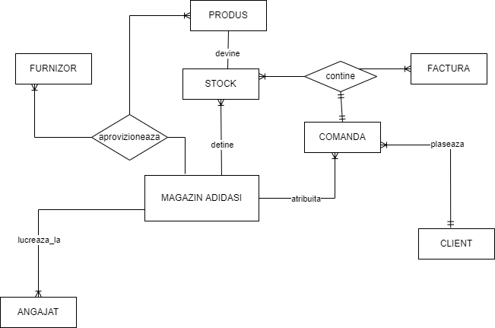

1. Realizarea diagramei conceptuale corespunzătoare diagramei entitate-relație proiectate la punctul 6. Diagrama conceptuală obținută trebuie să conțină minimum 6 tabele (fără considerarea subentităților), dintre care cel puțin un tabel asociativ.

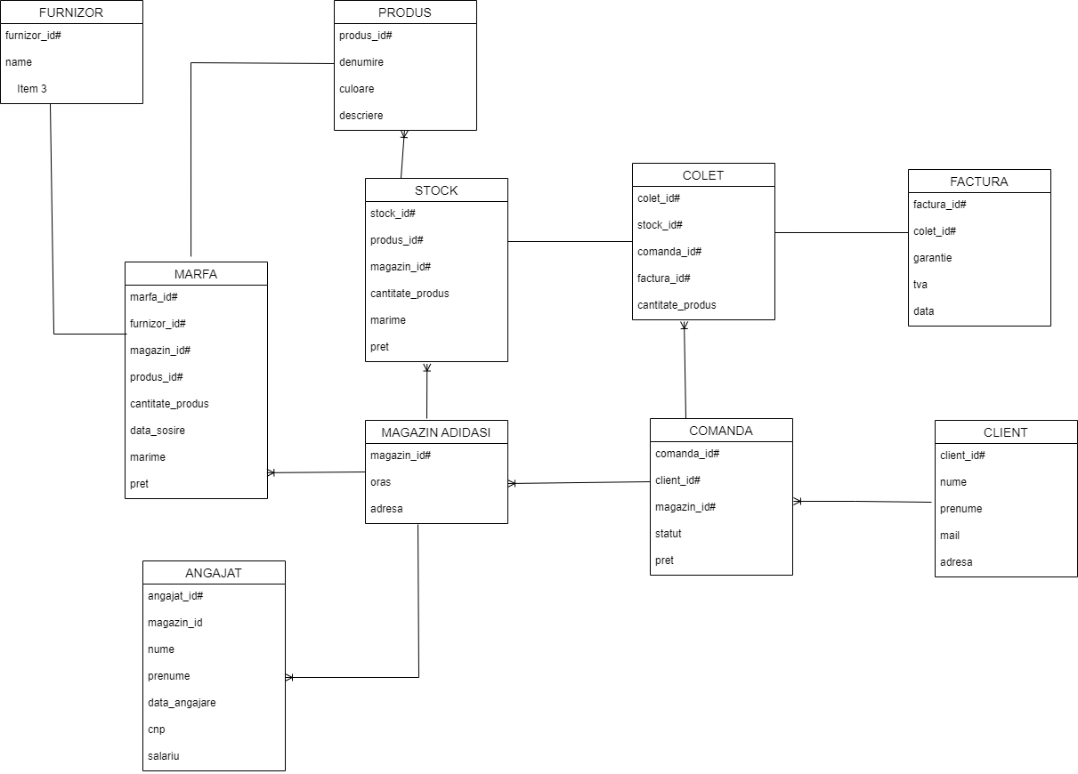

1. Enumerarea schemelor relaționale corespunzătoare diagramei conceptuale proiectate la punctul 7.

FURNIZOR(furnizor_id#, nume)

PRODUS(produs_id#, denumire, culoare, descriere)

STOCK(stock_id#, produs_id#, magazin_id#, cantitate_produs, marime, pret)

MAGAZIN_ADIDASI(magazine_id#, oras, adresa)

COMANDA(comanda_id#, client_id#, magazine_id#, statut, pret)

CLIENT(client_id# , nume, prenume, mail, adresa)

ANGAJAT(angajat_id#, magazine_id#, nume, prenume, data_angajare, cnp, salariu)

FACTURA(facture_id#, colet_id#, garantie, tva, data)

APROVIZIONEAZA(MARFA) (marfa_id#, furnizor_id#, magazine_id, produs_id#, data_sosire, produse, marime, pret)

CONTINE(COLET)(colet_id#, stock_id#, comanda_id#, facture_id#, cantitate_produs)

1. Realizarea normalizării până la forma normală 3 (FN1-FN3).

Un client plaseaza una sau mai multe comenzi si se retine in table(client_id, nume, prenume, comanda_id, pret, denumire, cantitate).

Non NF1

|  |  |  |  |  |  |  |
| --- | --- | --- | --- | --- | --- | --- |
| Client_id | Nume | Prenume | Comanda_id | Denumire | Cantiate | Pret |
| 1 | Ionescu | Alex | 1 | Jordan 1 | 1 | 600 |
| 2 | Popa | Andrei | 2,3 | Nike black, Adidas white | 1,2 | 500, 450 |
| 3 | Georgescu | Calin | 4 | Jordan 1 | 2 | 600 |

|  |  |  |  |  |  |  |
| --- | --- | --- | --- | --- | --- | --- |
| Client_id | Nume | Prenume | Comanda_id | Denumire | Cantiate | Pret |
| 1 | Ionescu | Alex | 1 | Jordan 1 | 1 | 600 |
| 2 | Popa | Andrei | 2 | Nike black | 1 | 500 |
| 2 | Popa | Andrei | 3 | Adidas white | 2 | 450 |
| 3 | Georgescu | Calin | 4 | Jordan 1 | 2 | 600 |

NF1

NF2

|  |  |  |
| --- | --- | --- |
| Client_id | Nume | Prenume |
| 1 | Ionescu | Alex |
| 2 | Popa | Andrei |
| 3 | Georgescu | Calin |

|  |  |  |  |
| --- | --- | --- | --- |
| Comanda_id | Denumire | Cantiate | Pret |
| 1 | Jordan 1 | 1 | 600 |
| 2 | Nike black | 1 | 500 |
| 3 | Adidas white | 2 | 450 |
| 4 | Jordan 1 | 2 | 600 |

|  |  |
| --- | --- |
| Client_id | Comanda_id |
| 1 | 1 |
| 2 | 2 |
| 2 | 3 |
| 3 | 4 |

Tabelul cu albastru nu e in NF3.

NF3:

|  |  |  |
| --- | --- | --- |
| Comanda_id | Produs_id | Cantitate |
| 1 | 1 | 1 |
| 2 | 2 | 1 |
| 3 | 3 | 2 |
| 4 | 1 | 2 |

|  |  |  |
| --- | --- | --- |
| Produs_id | Denumire | Pret |
| 1 | Jordan 1 | 600 |
| 2 | Nike black | 500 |
| 3 | Adidas white | 450 |
| 4 | Jordan 1 | 600 |